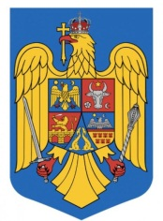 | ROMÂNIA  JUDEŢUL BIHOR  COMUNA BRATCA  BRATCA Nr. 126  TEL. 0259/315650 – FAX. 0259/473256  E-mail: primaria.bratca@cjbihor.ro,  primariabratca@yahoo.com  Nr. 6140 din 13.03.2019

PUBLICAȚIE CĂSĂTORIE

Astăzi 13.03.2019 a fost înregistrată declarația de căsătorie a d-lui TOMA RADIAN în vârstă de 27 ani, domiciliat în Municipiul Vaslui, jud. Vaslui și a d-nei BUTIRI ANDREEA – CRISTINA în vârstă de 26 ani, domiciliată în Comuna Bratca, sat Beznea, jud. Bihor.

În temeiul art.285 din Codul Civil (legea nr.287/2009 republicată), orice persoană poate face opunere la căsătorie, dacă există o piedică legală ori dacă alte cerinţe ale legii nu sunt îndeplinite.
Opunerea la căsătorie se va face numai în scris, cu arătarea dovezilor pe care ea se întemeiază, în termen de 10 zile de la data afişării.

Ofiţer de stare civilă
BILA MIHAELA

